芙蓉区教育局
困难教职工信息管理系统

操
作
手
册

2014年2月

目 录
目 录 2
系统简介 4
第一章 业务模块 5
1.1系统登录 5
1.2 教职工功能 6
1.2.1个人档案 6
1.2.2个人申报 7
1.2.3单位公示 8
1.3基层工会功能 8
1.3.1教职工档案 9
1.3.2申报补助 9
1.3.3申报初审 11
1.3.4查看补助 12
1.3.5补助汇总 13
1.4教育局功能 13
1.4.1 职工档案 13
1.4.2设置申报项目 14
1.4.3申报补助 15
1.4.4申报终审 16
1.4.5 查询补助 17
1.4.6报表统计按单位年度统计 17
1.4.7报表统计按年度单位统计 18
1.4.8报表统计按申报项目统计 18
1.4.9报表统计按时间段统计 18
1.4.10报表统计补助标准统计 19
1.4.11报表统计按个人统计 19
第二章 系统管理 20
2.1 系统访问授权 20
2.2 用户访问授权 21
2.3 拒绝IP 21
2.4 绑定IP 22
2.5 指定时间区段 22
2.6 限制登录 23
2.7 枚举数据维护 23
2.8 资源数据维护 24
2.9 日志数据 25
2.10 登录令牌 25
第三章 安全管理 26
3.1 应用系统注册 26
3.2 系统模块注册 27
3.3 权限元操作 27
3.4 模块权限 28
3.5 角色定义 29
3.6 角色权限 29
3.7 角色用户 30

系统简介
困难教职工信息管理系统（以下简称：系统）主要负责对困难教职工进行帮扶的管理系统，系统对城域网进行数据对接，从城域网中同步学校单位数据和教职工用户信息；系统集成城域网身份认证，用户通过城域网的账号密码访问系统；
系统由对在职教职工可登录系统填写帮扶申报档案，再由基层工会部门进行初审确定补助金额，最后由教育局进行终审并最终确定补助金额；离退休教职工可由基层工会管理人员代为填报。
系统分教职工、基层工会管理员、教育局管理员以及系统管理员四种角色，分别对应相关功能权限的操作。
系统与城域网的数据同步采用部署在Web服务器上的Windows服务每天定时触发同步一次；
系统管理和安全管理为系统管理员的高级管理设置，由系统初始化时进行设置，一般不建议对其进行修改；

第一章 业务模块

1.1系统登录
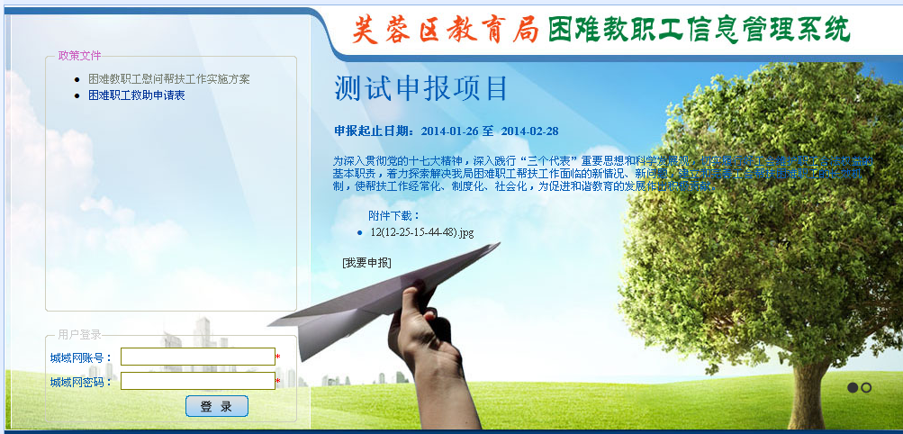
- 登录界面展示：（1）政策文件（2）公开的申报项目[最多显示四项，受项目设置中是否显 示首页控制]
如果申报项目在可申报时间范围内，将会显示【我要申报】的超链接，点击我要申报，如果未登录，页面将停留在当前登录页面，等待登录后会跳转到【个人申报】的申报页面；如果已登录将会自动跳转。
- 系统集成城域网账号进行登录；
用户可用城域网的账号密码进行登录；用户登录后默认为教职工权限。
- 登录后会自动进入【我的桌面】界面
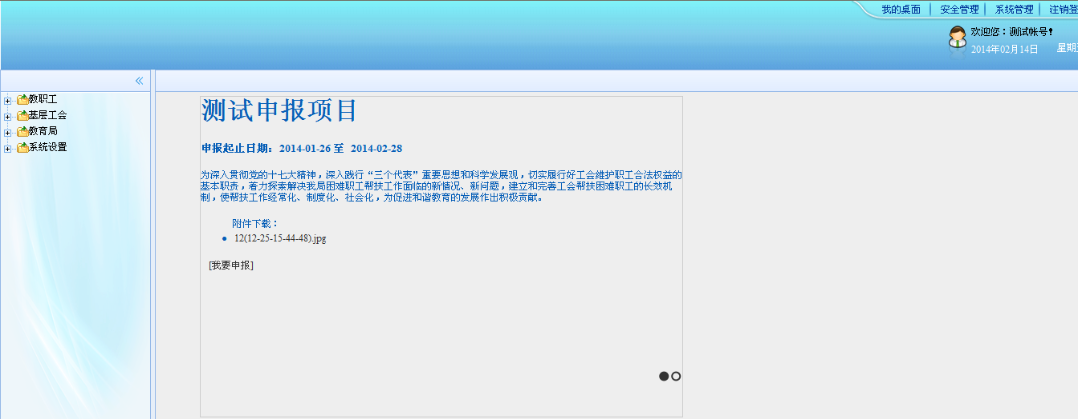
- 在界面的右上角是功能操作区域；
- 在界面中央是申报项目展示（最多显示四个），和登录界面的类似，但不受【是否显示在 首页】控制。
（3）左边的树形菜单会根据不同的角色呈现（当前为系统管理员所呈现的菜单）；
①教职工角色的菜单：
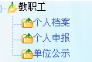
②基层工会管理员角色的菜单：
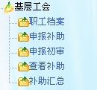
③教育局管理员角色的菜单：
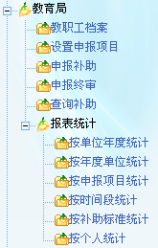

1.2 教职工功能
教职工角色为在职教职工登录系统后的默认角色，主要负责困难教职工申报补助相关事宜。

1.2.1个人档案
负责管理申报时的申报档案信息，教职工的申报档案信息在系统保留一份，对它的修改信息将会被记录；在申报后通过初审而未被终审之前档案信息将不允许被改动，会被系统自动锁定。
页面分为档案信息、档案修改记录、补助记录三个选项卡项。
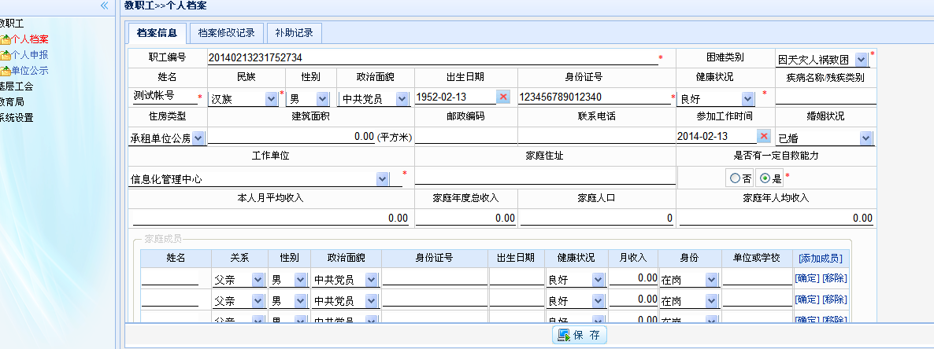
- 档案信息
a) 在输入项后有红星标示的为必填项，为空时保存会成功并会有提示信息；
b) 保存成功后页面会刷新。
- 档案修改记录
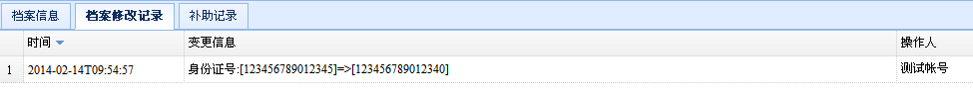
记录档案信息中被修改的字段信息，记录修改时间、改前值、改后值。
- 补助记录
显示该档案教职工所有的补助记录信息。

1.2.2个人申报
教职工可根据需要通过该功能申报补助，登录首页和我的桌面的【我要申报】也会跳转到本功能项；该功能项由列表和申报页面组成；
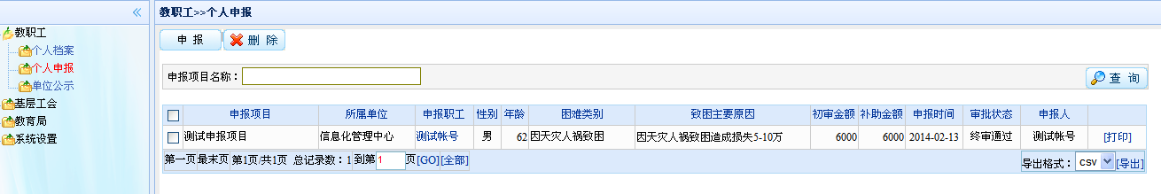
- 列表页面，显示当前教职工的申报记录信息；
- 可根据申报项目进行查询；
- 列表数据显示当前审批状态；
- 可打印申报记录表；
- 可通过【申报】按钮进行申报；
- 可通过【删除】按钮删除选中的未审批的数据；
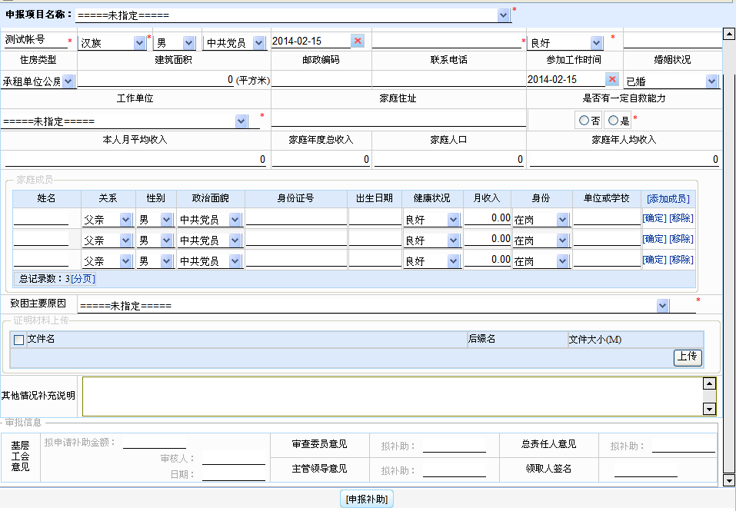
- 申报页面，负责申报或编辑申报记录；
- 申报项目名称，申报时只显示在申报时间范围内的申报项目；编辑时申报项目是锁定的；
- 申报内容为当前用户所关联出的档案信息，此处修改时【个人档案】中的信息也将会被 修改；
- 当申报已被审批时，编辑状态为只读状态，保存时会有提示信息告知；
d) 审批信息，为灰色只读；

1.2.3单位公示
公示当前用户所在单位的申报信息，包括申报状态；
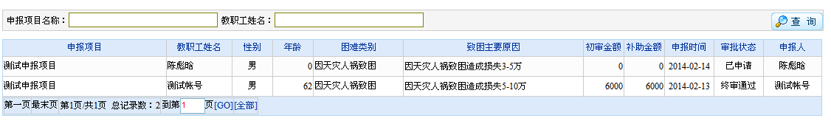
本单位的所有人的申报信息都将被显示，并可以根据【申报项目名称】和【教职工姓名】进行数据筛选查询；

1.3基层工会功能
基层工会主要负责本单位申报的初审，以及帮助离退休的教职工进行申报，同时可查看本单位的一些查询和汇总信息；

1.3.1教职工档案
管理和维护本单位的所有教职工档案信息；
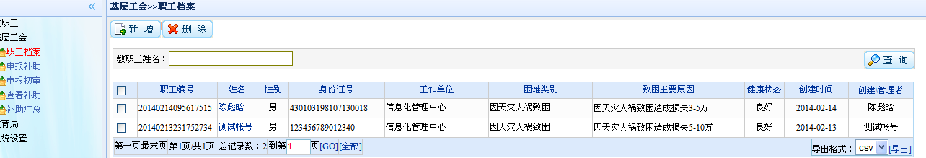
- 通过【新增】和【删除】对档案数据进行新增和删除；删除时只有没有关联申报项目数据的 档案才可以删除。
- 可根据【教职工姓名】进行查询；
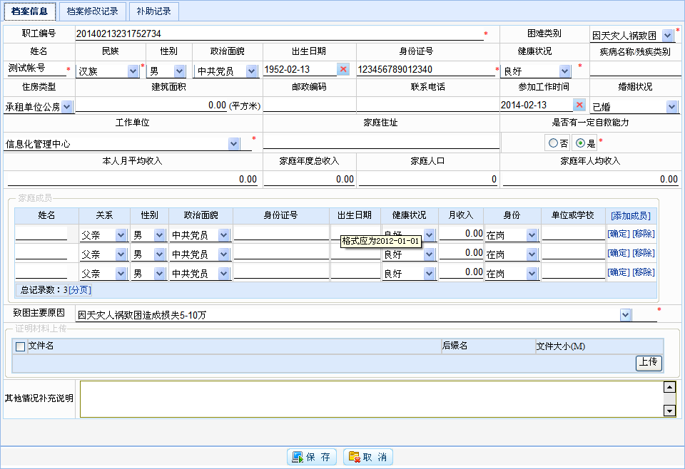
- 通过【档案信息】选项卡对教职工档案进行录入或修改；
- 通过【档案修改记录】选项卡可查看曾经被修改的内容记录；
- 通过【补助记录】选项卡可查看该档案关联的补助记录；

1.3.2申报补助
负责对离退休的教职工进行申报，在申报界面和【个人申报】有一些差异，需要选择教职工，通过选择教职工关联出该教职工对应的档案信息。
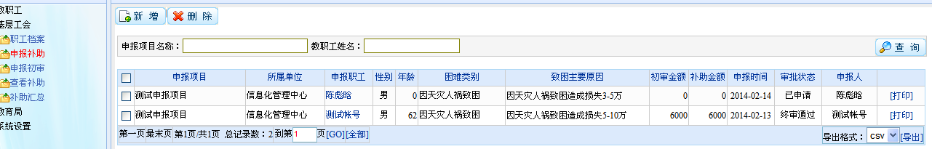
- 列表页面可以通过【申报项目名称】和【教职工姓名】进行查询；
- 可以通过【申报职工】列的超链接进入编辑页面进行修改数据；
- 可以通过【打印】列的超链接弹出打印页面；
- 可以通过【删除】按钮删除选中的未审批的申报数据；
- 可以通过【新增】按钮申报；
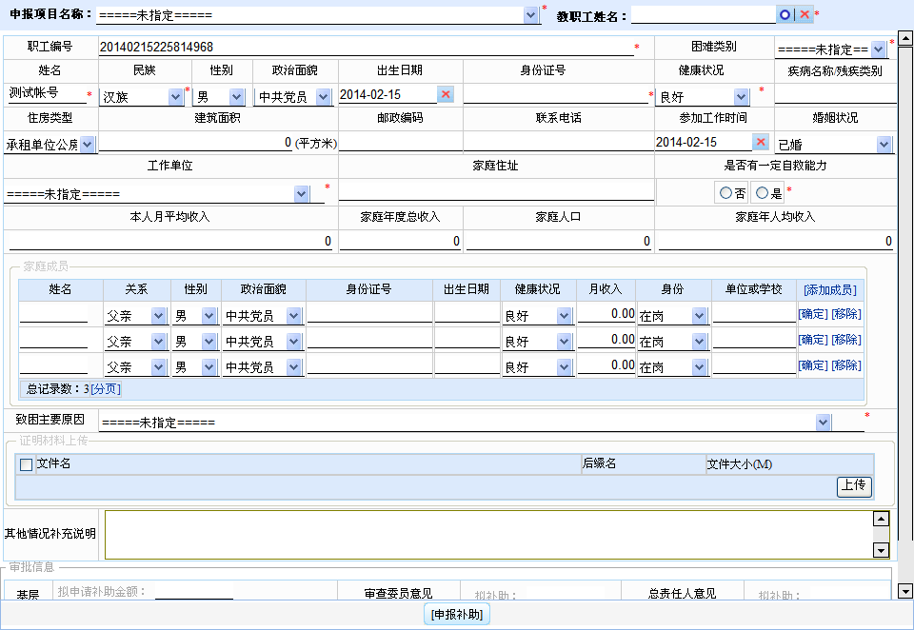
- 通过【申报项目名称】选择在申报时间内的申报项目；申报时间内的申报项目都会在下拉框 中呈现；
- 通过【教职工姓名】选择需待办申报的教职工；
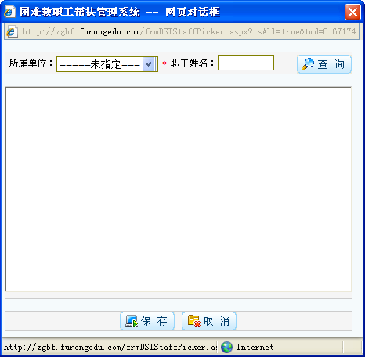
根据当前用户所关联的部门将会在【所属单位】列出所有关联的单位，根据【所属单位】和【职工姓名】来查询出需代办的教职工；

1.3.3申报初审
本功能为基层工会的最核心功能，专门负责对本单位内的所有教职工申报的初审，确定补助金额；并提供在教育局未终审前可以进行反审核功能来修正；
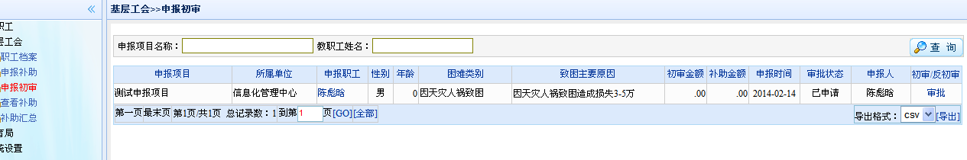
- 用户在打开列表页面时会自动加载本单位内所有申报数据，并按申报时间倒序排列；
- 可以通过【申报项目名称】和【教职工姓名】进行数据筛选；
- 通过【申报职工】列中的超链接查看申报信息；
- 通过【审核/反审核】列中的超链接进行审核与反审核处理；
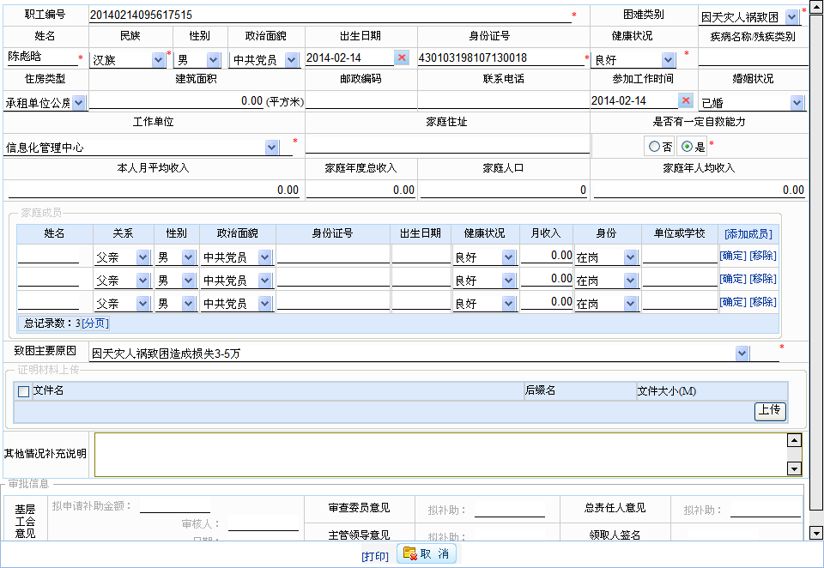
- 在申报信息中将显示教职工档案信息;
- 在页面底部的【打印】可以进行申报信息打印；

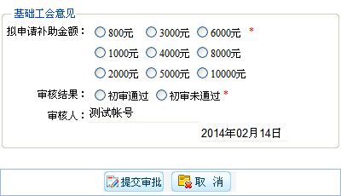
- 在审核/反审核页面，将要选择【拟申请补助金额】和【审核结果】；
- 【审核人】将默认显示当前用户名称，且不能修改；
- 审核结果选择【初审通过】则数据会被推送到教育局终审数据中，并在当前列表页面中消失；
- 在教育局终审未审或未通过时可以进行反审核即可以修改审核；

1.3.4查看补助
教职工申报通过了教育局终审后系统认为已达到补助要求，系统将其纳入补助统计；可以通过查看补助进行查询。
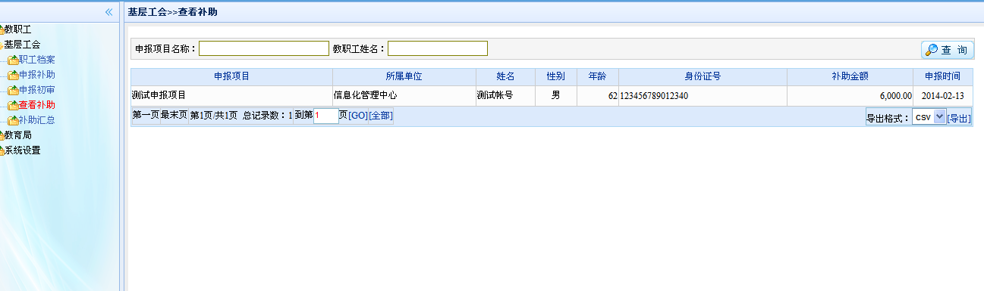
- 可通过【申报项目名称】或【教职工姓名】查询本单位所有申报教职工的补助情况；
- 可通过列表数据底部的【导出】将当前查询出来的数据全部导出；

1.3.5补助汇总
可按补助项目进行统计本单位教职工获得的步骤汇总统计；
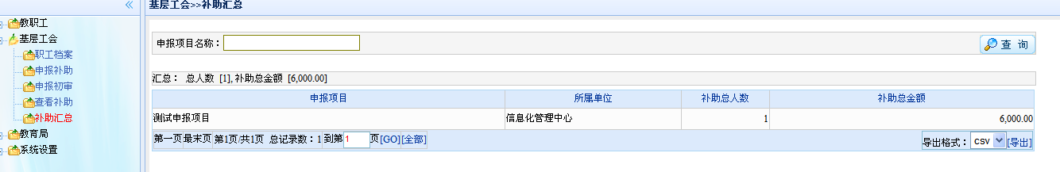
统计本单位分申报项目得到的补助人数和补助总金额；

1.4教育局功能
教育局功能是整个系统的核心业务功能，从宏观和微观两方面来管理协调困难教职工补助；在宏观上发布政策文件、设置申报项目、开启申报时间窗口；微观上对教职工的申报进行终审，并可对全局教职工档案进行管理、帮助全局的离退休教职工代办申报事项等；

1.4.1 职工档案
可以对全局的有档案信息的教职工档案进行管理，可以查询、修改和删除；
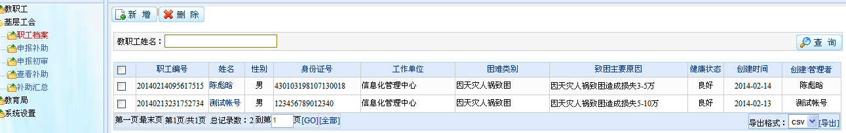
- 可通过【教职工姓名】对全局教职工档案进行查询；
- 可通过数据表中的【姓名】列数据的超链接进行编辑修改；
- 可通过【新增】按钮新增教职工档案；
- 可通过【删除】按钮对选中的教职工档案且未关联申报信息的数据进行删除；

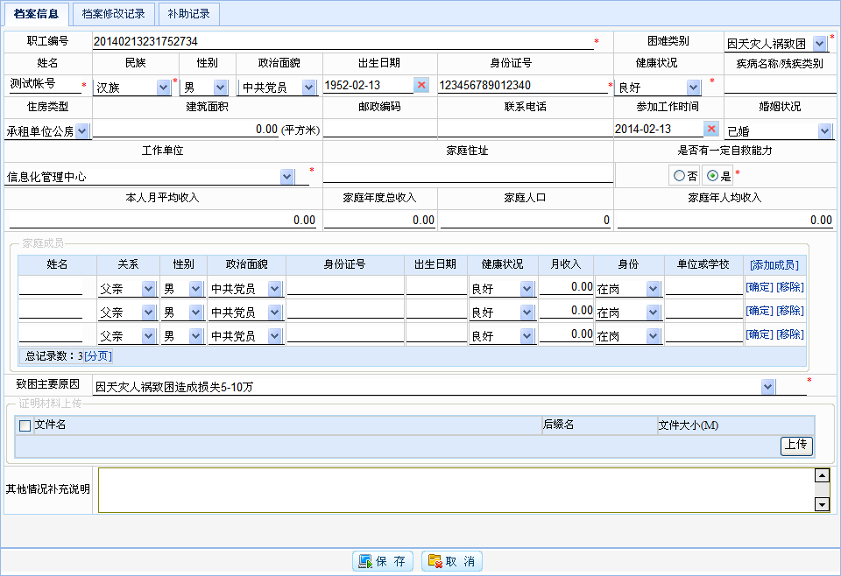
- 通过【档案信息】选项卡可查看或录入或修改教职工的档案信息；
- 通过【档案修改记录】选项卡查阅教职工档案信息的修改记录；
- 通过【补助记录】选项卡查阅教职工档案关联的补助记录；

1.4.2设置申报项目
通过本功能设置申报项目以及申报时间段；是整个系统中教职工申报的总开关；只有该功能中设置并开启了申报时间段，整个系统中的教职工才能申报；
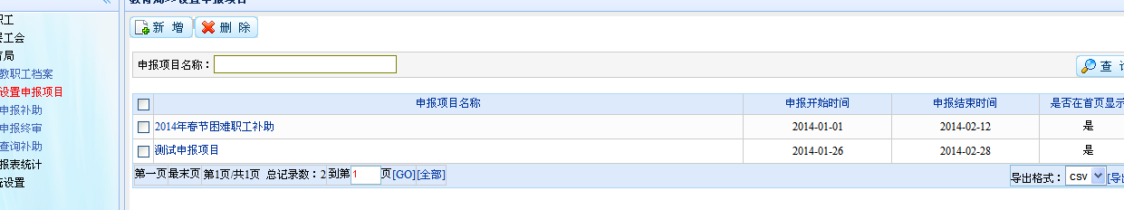
- 列表数据显示所有设置的数据；
- 可通过【新增】按钮新增申报项目；
- 可通过【删除】按钮删除选中的数据，但一般非必要请勿删除，否则会影响按项目统计申报 数据；
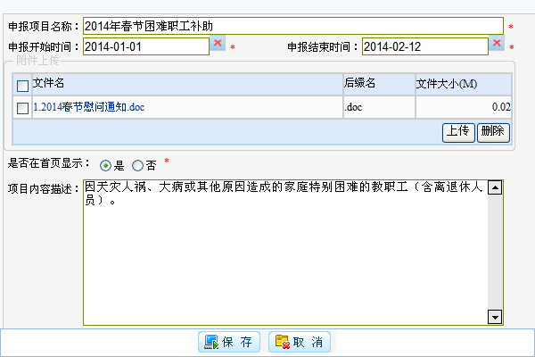
- 输入框后红星标示的为必填项；
- 可上传附件；
- 【是否在首页显示】确定是否该申报项目在登录窗口的右边区域显示；
- 【申报开始时间】和【申报结束时间】确定申报的有效时间段；在有效时间段内教职工才可 申报；

1.4.3申报补助
教育局可以通过该功能为全局离退休的教职工代为申报；并可以通过该功能查阅全局教职工的申报情况；
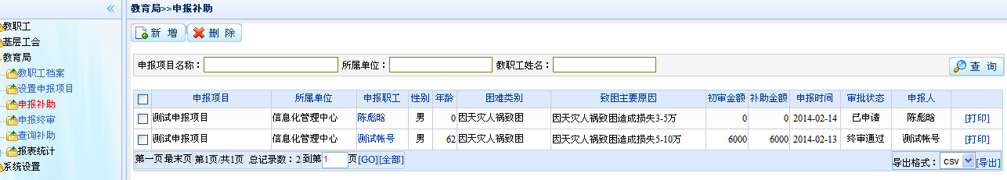
- 可按【申报项目名称】、教职工【所属单位】、【教职工姓名】来筛选教职工申报数据；
- 可通过【新增】按钮代离退休的教职工申报补助；
- 可通过【删除】按钮删除选中的未审批的申报数据；
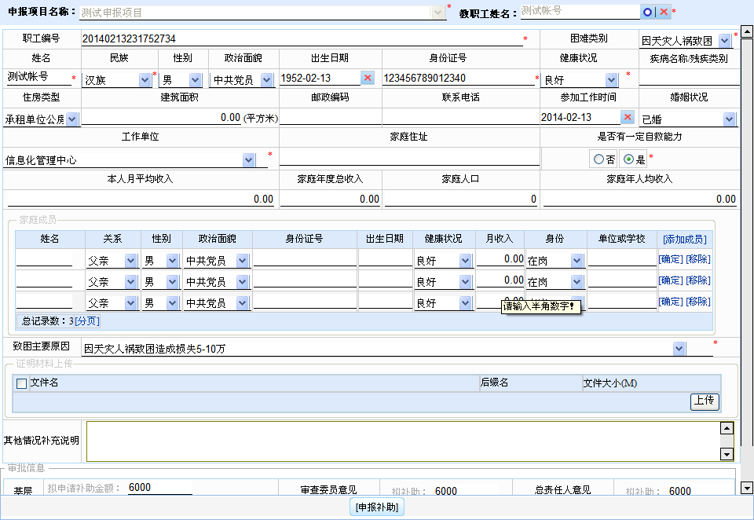
- 代离退休教职工申报的录入页面，和基础工会的【申报补助】页面操作一致，都需要选择【申报项目】和【教职工姓名】；
- 通过选择【教职工姓名】来加载该教职工存在的档案，如果存在档案则会自动加载档案数据，如果没有档案数据则为空；

1.4.4申报终审
终审是教育局功能的核心业务，所有通过基层工会初审的教职工申报都会显示在终审的列表数据中，并按时间倒序排列；
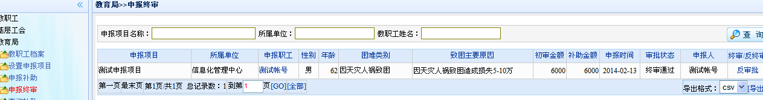
- 可按【申报项目名称】、教职工【所属单位】、【教职工姓名】进行数据筛选；
- 可通过列表中【审核/反审核】数据列中的超链接来审核或者反审核；
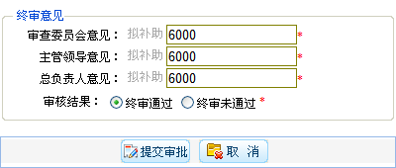
- 在终审界面可以确定最后的补助金额，默认为基层工会初审时确定的金额；
- 反审核时可修改金额或者在审核结果时选择【终审未通过】后即为申报不成功；

1.4.5 查询补助
可查询全局所有通过终审的教职工申报补助记录；
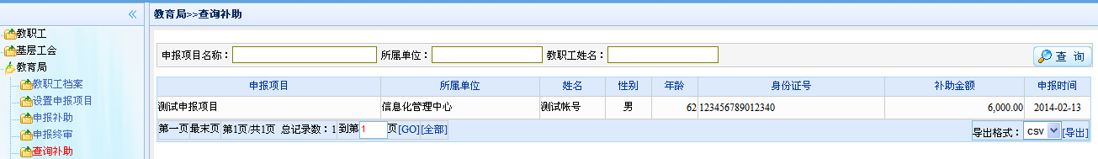
- 可按【申报项目名称】、【所属单位】、【教职工姓名】进行查询数据；
- 列表数据按【申报项目】显示教职工的补助金额和时间以及教职工的基本信息；

1.4.6报表统计按单位年度统计
主要统计通过终审的教职工补助数据；为局决策进行提供数据支撑；报表主要包括按单位、时间、申报项目等维度进行统计；所有统计数据都可以导出；
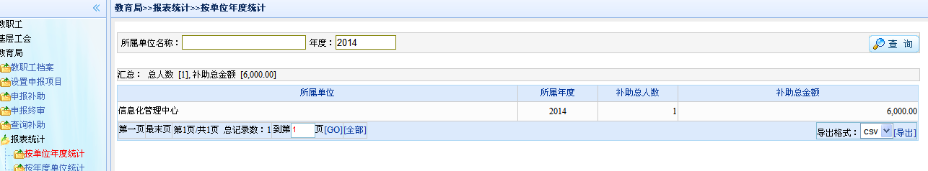
- 主要统计每个单位按年度统计接受补助的人数和总金额；
- 汇总出查询到数据的补助总人数和补助总金额；
- 可按【所属单位】、【年度】进行查询筛选数据；

1.4.7报表统计按年度单位统计
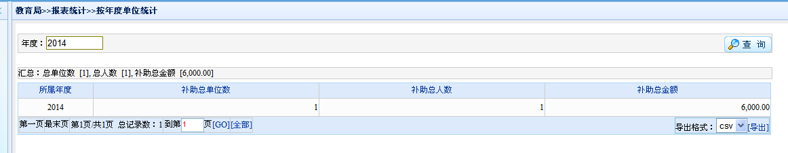
- 按年度统计补助单位数据、补助总人数以及补助总金额；
- 并对查询出的数据进行汇总；
- 可按【年度】进行查询，默认为当前年度；

1.4.8报表统计按申报项目统计
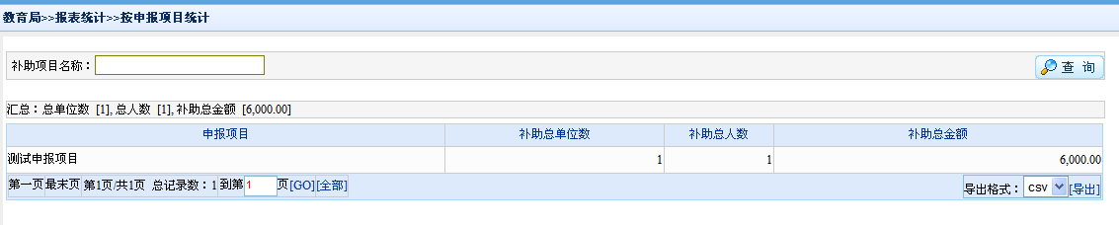
- 按申报项目统计补助单位数、补助人数和补助金额；
- 并对查询出的数据进行汇总；
- 可按【补助项目名称】进行查询；

1.4.9报表统计按时间段统计
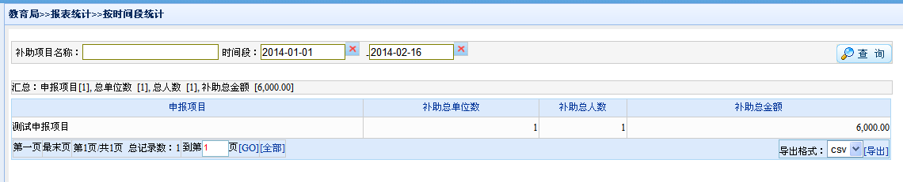
- 按查询给定的时间段分项目统计补助单位、补助人数和补助金额；
- 并对查询出的数据进行汇总；
- 可按【补助项目名称】、【时间段】进行查询统计；
- 默认的【时间段】为从当前年的1月1日到当前时间的年月日；

1.4.10报表统计补助标准统计
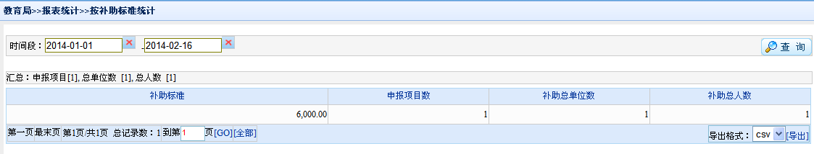
- 按每次补助的金额统计申报项目数、补助单位数和补助人数；
- 并对查询出的数据进行汇总；
- 可按【时间段】进行查询；
- 默认的【时间段】为从当前年的1月1日到当前时间的年月日；

1.4.11报表统计按个人统计
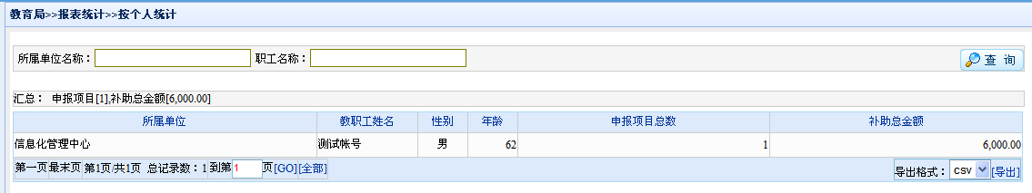
- 按教职工统计教职工接受补助的申报项目总数、补助金额；
- 并对查询出的数据进行汇总；
- 可按教职工【所属单位名称】、【职工名称】进行查询；

第二章 系统管理

图2 系统管理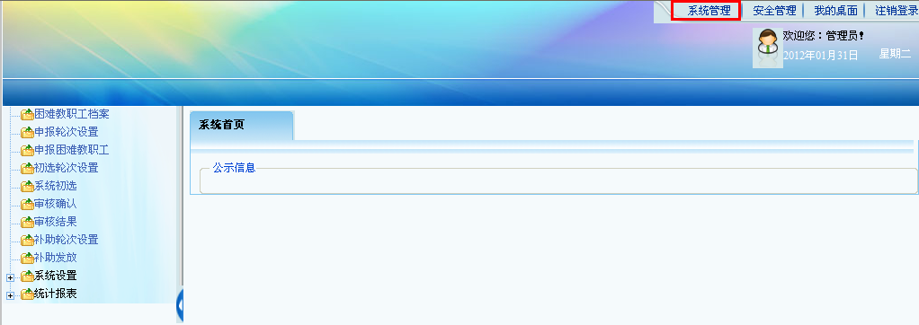
以管理员身份登录，将直接进入“我的桌面”页面，点击桌面右上角的“系统管理”，将转到系统管理页面。

2.1 系统访问授权
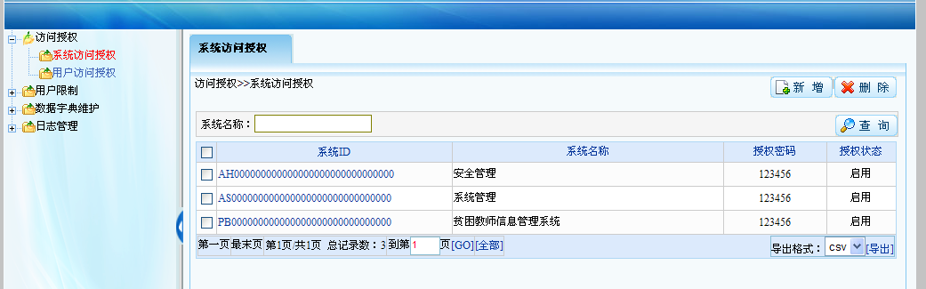
图2.1 系统访问授权
以管理员身份登录，点击桌面右上角的“系统管理”，进入系统管理页面后，单击菜单项“访问授权—系统访问授权”，即可打开“系统访问授权”页面。
（1）点击“新增”按钮，选择系统名称等相关条件，点击“保存”按钮，即可新增系统访问授权。
（2）选择需要删除的系统名称，点击“删除”按钮，即可直接删除掉所选择的系统访问授权。
（3）在“系统名称”后面的填写框中填入需要查询的系统名称，点击“查询”按钮，即可查询到所需要查询的系统访问授权。

2.2 用户访问授权
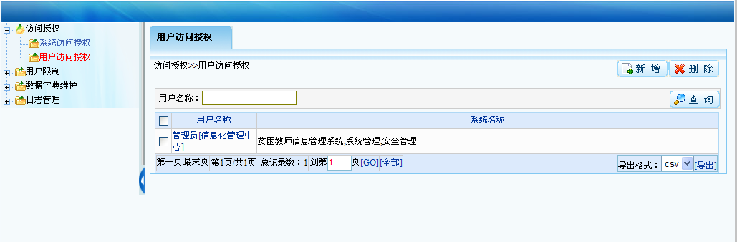
图2.2 用户访问授权
以管理员身份登录，点击桌面右上角的“系统管理”，进入系统管理页面后，单击菜单项“访问授权—用户访问授权”，即可打开“用户访问授权”页面。
（1）点击“新增”按钮，选择用户姓名将其拉至未授权系统或是授权的系统，点击“保存”按钮，即可新增用户访问授权。
（2）选择需要删除的用户名称，点击“删除”按钮，即可直接删除掉所选择的用户访问授权。
（3）在“系统名称”后面的填写框中填入需要查询的系统名称，点击“查询”按钮，即可查询到所需要查询的用户访问授权。

2.3 拒绝IP
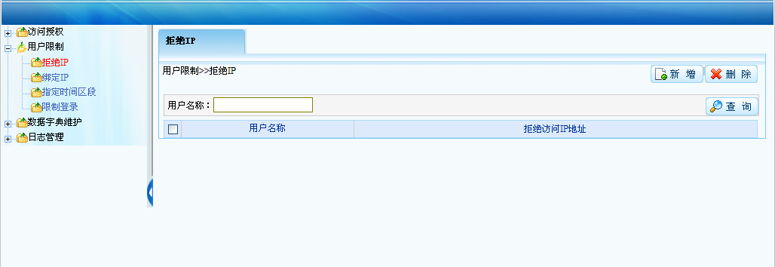
图2.3 拒绝IP
以管理员身份登录，点击桌面右上角的“系统管理”，进入系统管理页面后，单击菜单项“用户限制—拒绝IP”，即可打开“拒绝IP”页面。
（1）点击“新增”按钮，选择用户名称以及输入IP地址，点击“保存”按钮，即可新增需要拒绝的IP（当用户名称为空时，系统将自动默认为全局）。
（2）选择需要删除的用户名称，点击“删除”按钮，即可直接删除掉所选择的拒绝IP。
（3）在“用户名称”后的填写框中填入需要查询的用户名称，点击“查询”按钮，即可查询到所需要查询的相关信息。

2.4 绑定IP
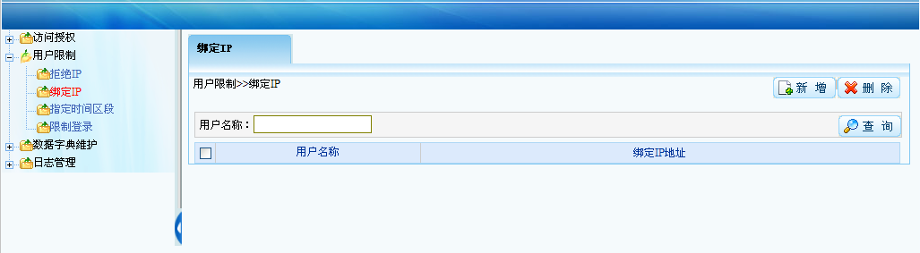
图2.4 绑定IP
以管理员身份登录，点击桌面右上角的“系统管理”，进入系统管理页面后，单击菜单项“用户限制—绑定IP”，即可打开“绑定IP”页面。
（1）点击“新增”按钮，选择用户名称以及输入IP地址，点击“保存”按钮，即可新增需要绑定的IP（当用户名称为空时，系统将自动默认为全局）。
（2）选择需要删除的用户名称，点击“删除”按钮，即可直接删除掉所选择的绑定IP。
（3）在“用户名称”后的填写框中填入需要查询的用户名称，点击“查询”按钮，即可查询到所需要查询的相关信息。

2.5 指定时间区段
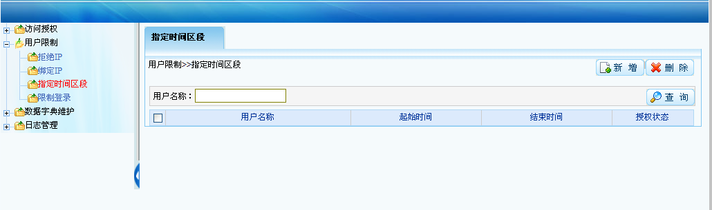
图2.5 指定时间区段
以管理员身份登录，点击桌面右上角的“系统管理”，进入系统管理页面后，单击菜单项“用户限制—指定时间区段”，即可打开“指定时间区段”页面。
（1）点击“新增”按钮，选择用户名称、起始时间与结束时间以及是否停用，点击“保存”按钮，即可新增时间区段。
（2）选择需要删除的用户名称，点击“删除”按钮，即可直接删除掉所选择的时间区段。
（3）在“用户名称”后的填写框中填入需要查询的用户名称，点击“查询”按钮，即可查询到所需要查询的相关信息。

2.6 限制登录
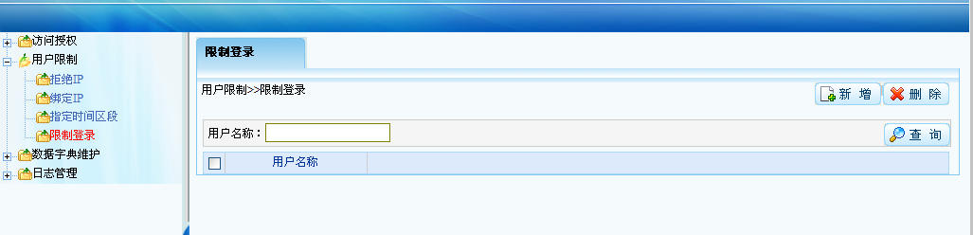
图2.6 限制登录
以管理员身份登录，点击桌面右上角的“系统管理”，进入系统管理页面后，单击菜单项“用户限制—限制登录”，即可打开“限制登录”页面。
（1）点击“新增”按钮，选择用户名称，点击“保存”按钮，即可限制登录该用户。
（2）选择需要删除的用户名称，点击“删除”按钮，即可直接删除掉所选择的限制登录用户。
（3）在“用户名称”后的填写框中填入需要查询的用户名称，点击“查询”按钮，即可查询到所需要查询的相关信息。

2.7 枚举数据维护
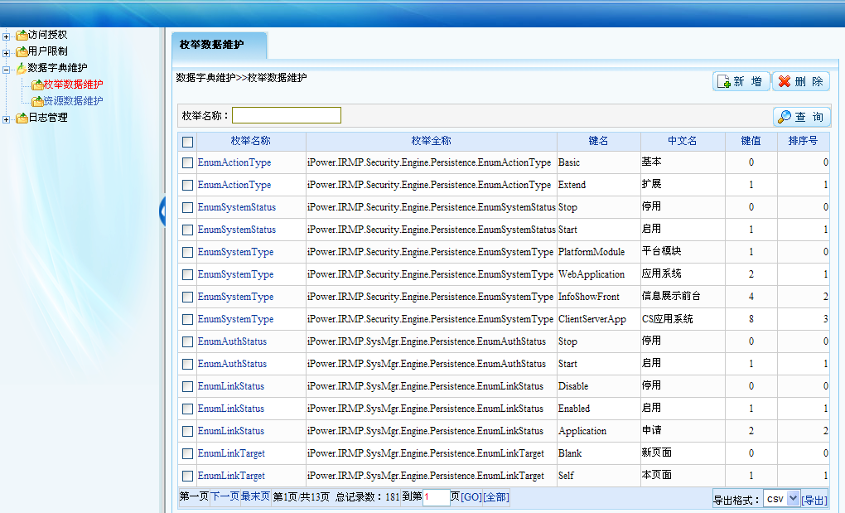
图2.7 枚举数据维护
以管理员身份登录，点击桌面右上角的“系统管理”，进入系统管理页面后，单击菜单项“数据字典维护—枚举数据维护”，即可打开“枚举数据维护”页面。
（1）点击“新增”按钮，在新跳出的页面中填入相关信息，点击“保存”按钮，即可新增枚举数据维护。
（2）选择需要删除的枚举名称，点击“删除”按钮，即可删除掉所选择的枚举数据。
（3）在“枚举名称”后的填写框中填入需要查询的枚举名称，点击“查询”按钮，即可查询到所需要查询的相关信息。

2.8 资源数据维护
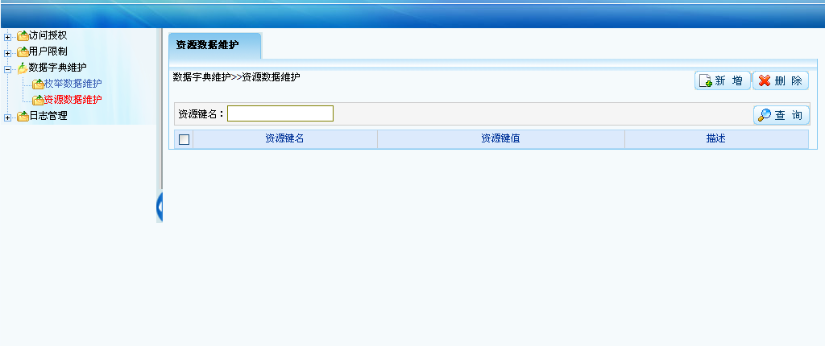
图2.8 资源数据维护
以管理员身份登录，点击桌面右上角的“系统管理”，进入系统管理页面后，单击菜单项“数据字典维护—资源数据维护”，即可打开“资源数据维护”页面。
（1）点击“新增”按钮，在新跳出的页面中填入相关信息，点击“保存”按钮，即可新增资源数据维护。
（2）选择需要删除的资源键名，点击“删除”按钮，即可删除掉所选择的资源数据维护。
（3）在“资源键名”后的填写框中填入需要查询的资源键名，点击“查询”按钮，即可查询到所需要查询的相关信息。

2.9 日志数据
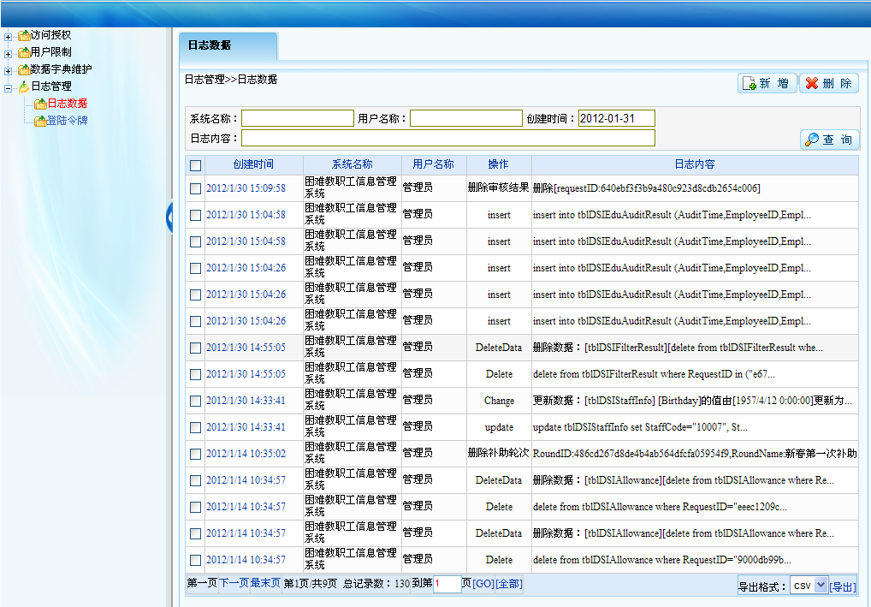
图2.9 日志数据
以管理员身份登录，点击桌面右上角的“系统管理”，进入系统管理页面后，单击菜单项“日志管理—日志数据”，即可打开“日志数据”页面。
（1）选择需要删除的日志数据，点击“删除”按钮，即可删除掉所选择的日志数据。
（2）在页面所提供的条件中填入需要查询的日志数据的关键字，点击“查询”按钮，即可查询到所需要查询的相关信息。

2.10 登录令牌
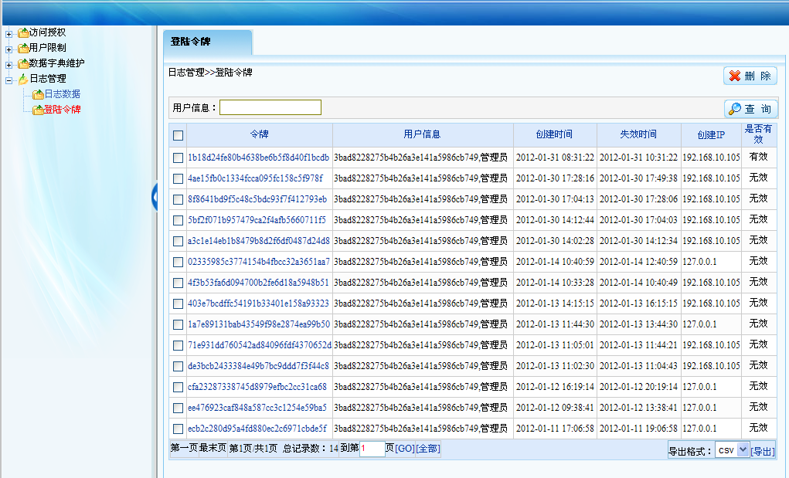
2.10 登录令牌
以管理员身份登录，点击桌面右上角的“系统管理”，进入系统管理页面后，单击菜单项“日志管理—登录令牌”，即可打开“登录令牌”页面。
（1）选择需要删除的登录令牌，点击“删除”按钮，即可删除掉所选择的登录令牌。
（2）在页面中输入用户信息的关键字，点击“查询”按钮，即可查询到所需要查询的相关信息。

第三章 安全管理
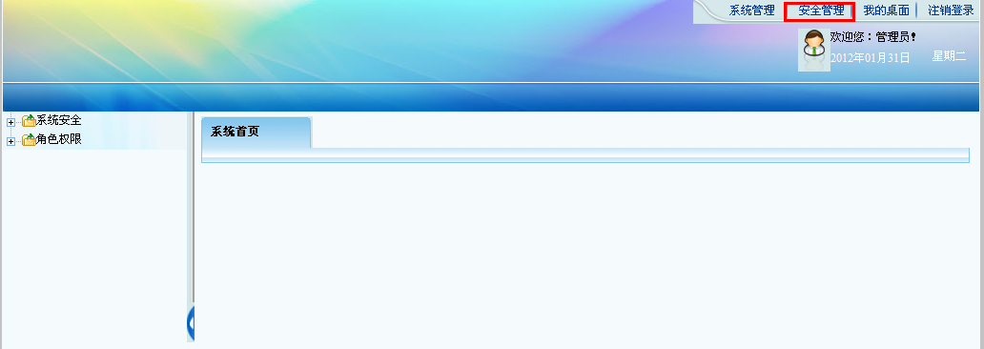
图3 安全管理
以管理员身份登录，将直接进入“我的桌面”页面，点击桌面右上角的“安全管理”，将转到安全管理页面。

3.1 应用系统注册
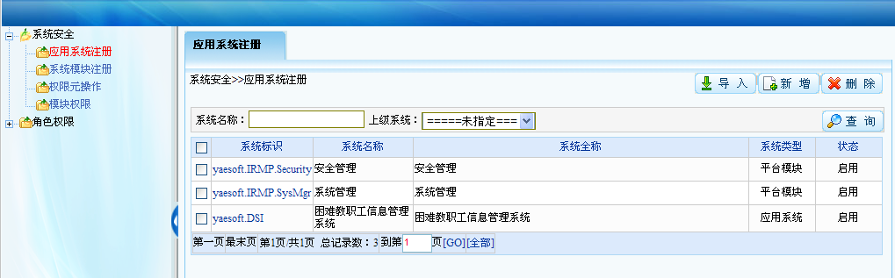
图3.1应用系统注册
以管理员身份登录，点击桌面右上角的“安全管理”，进入安全管理页面后，单击菜单项“系统安全—应用系统注册”，即可打开“应用系统注册”页面。
（1）点击“导入”按钮，在新弹出的页面中点击“浏览”，选择需要上传的文件后再点击“上传”按钮，选择类型与状态，点击“保存”，即可完成应用系统注册。
（2）选择需要删除的应用系统，点击“删除”按钮，即可删除掉选择的所注册的应用系统。
（3）在页面中输入系统名称，点击“查询”按钮，即可查询到所需要查询的相关信息。

3.2 系统模块注册
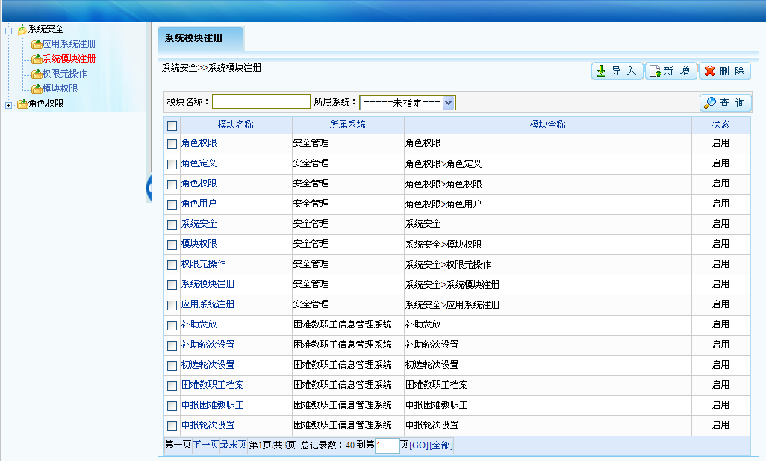
图3.2 系统模块注册
以管理员身份登录，点击桌面右上角的“安全管理”，进入安全管理页面后，单击菜单项“系统安全—系统模块注册”，即可打开“系统模块注册”页面。
（1）点击“导入”按钮，在新弹出的页面中选择好所属系统，点击“浏览”，选择需要上传的文件后再点击“上传”按钮，最后点击“保存”，即可完成系统模块注册。
（2）选择需要删除的系统模块，点击“删除”按钮，即可删除掉选择的所注册的系统模块。
（3）在页面中输入模块名称，点击“查询”按钮，即可查询到所需要查询的相关信息。

3.3 权限元操作
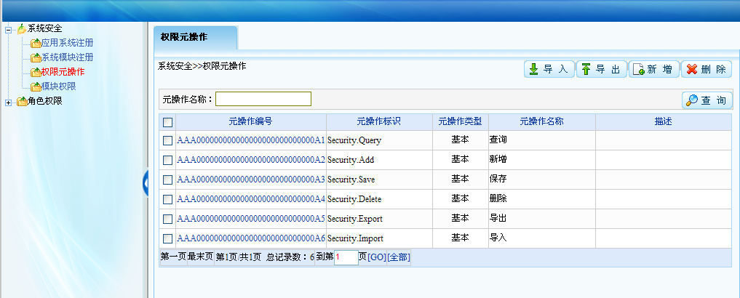
图3.3 权限元操作
以管理员身份登录，点击桌面右上角的“安全管理”，进入安全管理页面后，单击菜单项“系统安全—权限元操作”，即可打开“权限元操作”页面。
（1）点击“导入”按钮，在新弹出的页面中点击“浏览”，选择需要上传的文件后再点击“上传”按钮，最后点击“保存”按钮，即可完成权限元的导入操作。
（2）点击“导出”按钮，在新弹出的页面中勾选出需要导出的权限元操作，再点击“导出”按钮，即可导出所选择的相关信息。
（3）点击“新增”按钮，在新弹出的页面中填入系统所提供的字段信息，再点击“保存”按钮，即可新增一个权限元操作。
（4）选择需要删除的元操作编码，点击“删除”按钮，即可删除所选择的权限元操作信息。
（5）在页面中输入元操作名称，点击“查询”按钮，即可查询到所需要查询的相关信息。

3.4 模块权限
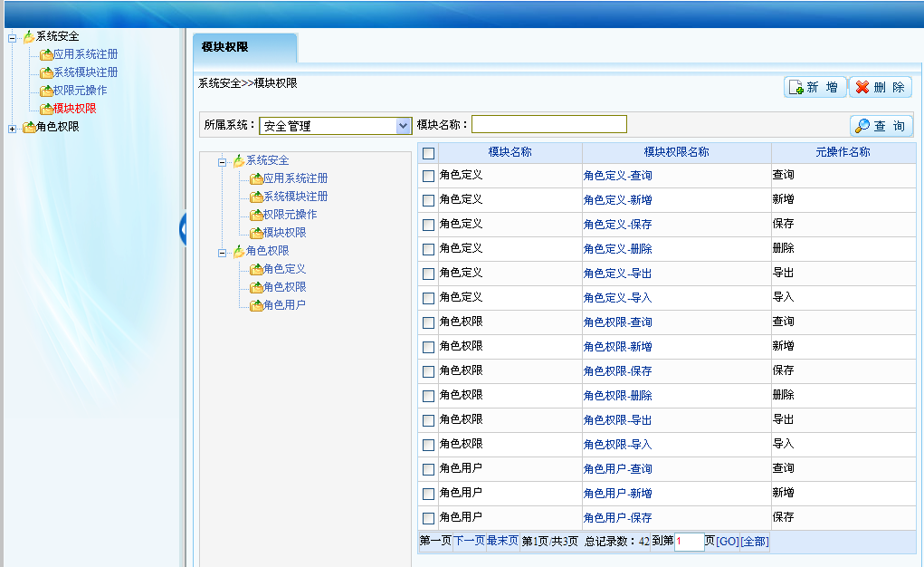
图3.4 模块权限
以管理员身份登录，点击桌面右上角的“安全管理”，进入安全管理页面后，单击菜单项“系统安全—模块权限”，即可打开“模块权限”页面。
（1）点击“新增”按钮，在新弹出的页面中选择系统所提供的信息，再填写好权限名称，点击“保存”按钮，即可新增一个模块权限。
（2）选择需要删除的模块名称，点击“删除”按钮，即可删除所选择的模块名称下的相关信息。
（3）在页面中选择所属系统或是填入模块名称，点击“查询”按钮，即可查询到所需要查询的相关信息。

3.5 角色定义
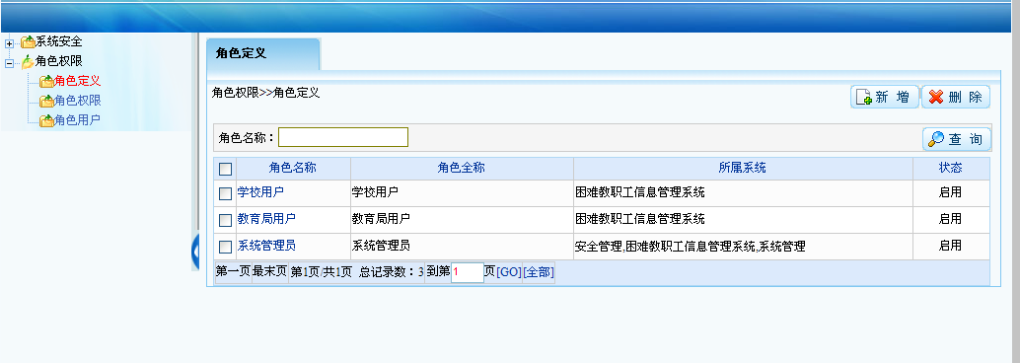
图3.5 角色定义
以管理员身份登录，点击桌面右上角的“安全管理”，进入安全管理页面后，单击菜单项“角色权限—角色定义”，即可打开“角色定义”页面。
（1）点击“新增”按钮，在新弹出的页面中选择系统所提供的信息，点击“保存”按钮，即可新增角色。
（2）选择需要删除的角色名称，点击“删除”按钮，即可删除所选择的角色名称下的相关信息。
（3）在页面中填入角色名称，点击“查询”按钮，即可查询到所需要查询的相关信息。

3.6 角色权限
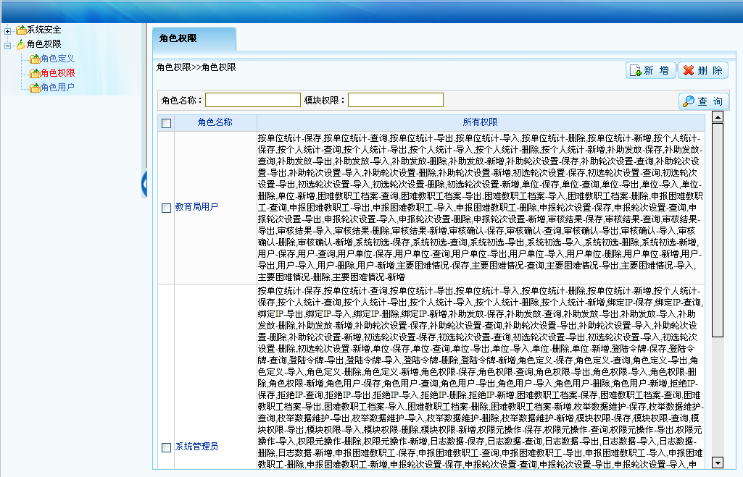
图3.6 角色权限
以管理员身份登录，点击桌面右上角的“安全管理”，进入安全管理页面后，单击菜单项“角色权限—角色权限”，即可打开“角色权限”页面。
（1）点击“新增”按钮，在新弹出的页面中选择角色名称以及勾选出需要给予的权限，点击“保存”按钮，即可完成对角色的权限分布。
（2）选择需要删除的角色名称，点击“删除”按钮，即可删除所选择的角色名称下的相关信息。
（3）在页面中填入角色名称或模块权限，点击“查询”按钮，即可查询到所需要查询的相关信息。

3.7 角色用户
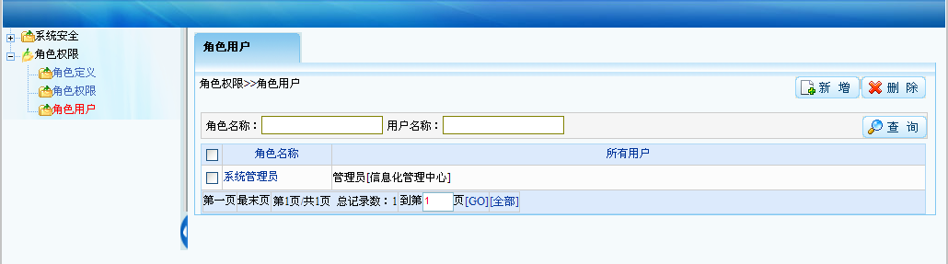
图3.7 角色用户
以管理员身份登录，点击桌面右上角的“安全管理”，进入安全管理页面后，单击菜单项“角色权限—角色用户”，即可打开“角色用户”页面。
（1）点击“新增”按钮，在新弹出的页面中选择角色名称并填入用户名称，点击“保存”按钮，即可新增一个角色用户。
（2）选择需要删除的角色名称，点击“删除”按钮，即可删除所选择的角色名称下的相关信息。
（3）在页面中填入角色名称或用户名称，点击“查询”按钮，即可查询到所需要查询的相关信息。

